Sobota, 28 marca 2020
Witam Was uczniowie 6A! Jak się miewacie? Pierwszy tydzień kwarantanny prawie już za nami. Ciekawa jestem, jakie są wasze przemyślenia, emocje z tym związane. Podoba wam się takie uczenie w domu? Chciałabym, abyście podzielili się swoimi refleksjami. W związku z tym przygotowałam dla was ‘Pamiętnik’, który posłuży wam do zapisywania osobistych notatek.
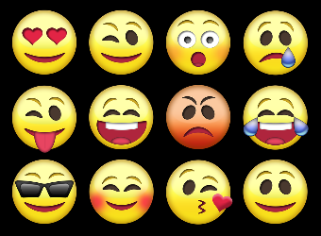
W ‘Pamiętniku’ zapisujemy to, co robiliśmy danego dnia i jak się czujemy. Możecie używać emotikony , aby opisać swoje emocje.

Tak więc, jeżeli zaczęlibyście zapisywać wasze myśli od piątku 20 marca, wasz opis mógłby wyglądać tak:
Piątek, 20 marca 2020
Dziś zamknięto moją szkołę. Nie wiemy jak długo to potrwa. Nie możemy spotykać się z przyjaciółmi. Musimy zostać w domu. Martwię się i jest mi smutno, ale wiem, że mogę porozmawiać z przyjaciółmi przez internet.

Jeżeli nie chcesz pisać notatek codziennie, możesz narysować obrazek na temat tego, co w danym dniu robiłeś/aś, co widziałeś/aś lub jak się czułeś/aś.
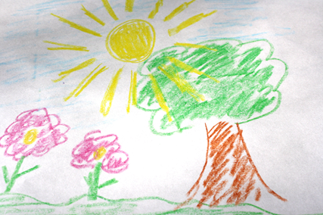
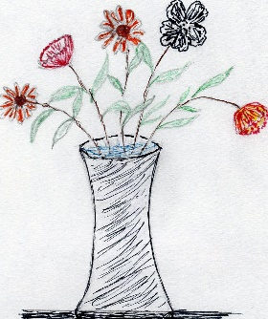
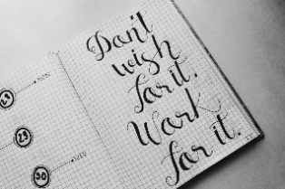
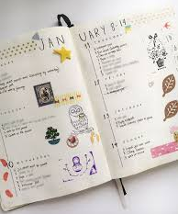
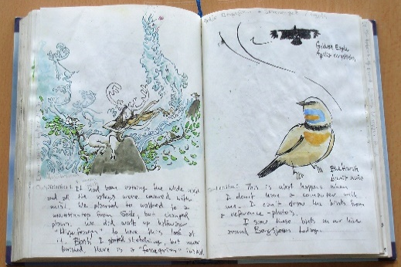
Możesz wyciąć obrazki lub artykuły z polskich gazet czy magazynów, jeśli masz do nich dostęp.

Jeśli będziesz pisać swój Dzienniczek na komputerze, prześlij go na mój adres email (monika.polaszek@pssm.org.uk) – bardzo chętnie przeczytam twoje notatki. Jeśli masz dostęp do drukarki, możesz wydrukować poniższe strony, które pomogą ci zorganizować twoje pisanie. Możesz też przeznaczyć na to mały zeszyt, który pokażesz mi, kiedy będziemy znowu w szkole.

No to zaczynajmy! Pisząc, możesz skorzystać z moich sugestii lub układać swoje własne zdania! Użyj obrazków pokazujących różne czynności!

Poniedziałek __________________
Dziś jestem w domu. Robię pracę domową z j. angielskiego i matematyki.
Pomagałem/am mamie i tacie w gotowaniu.
Oglądałem/am YouTube i grałem/am w grę na telefonie.
Wysłałem/łam wiadomość do kolegi/koleżanki.
Dziś czuję się szczęśliwy/a będąc w domu.

Wtorek ____________________
Dziś _____________________________________________________________.
Robię _________________________________________________________.
Pomagałem/am mamie i tacie w _______________________________.
Oglądałem/am _________________________________________________________.
Później ___________________________________________________________________.
Dziś czuję się _______________________________________________________.

Środa ____________________
Nie chcę dziś nic pisać. Czuję się __________________________.

Narysuj tu swój obrazek

Czwartek ______________________
Dziś ______________________________________________________________
Chciałbym/łabym __________________________________________ ale_______

Zrobiłem/łam _______________________________________
Jutro ___________________________________________________________________
Czuję się dość _________________________________________________________

Piątek ___________________
Dziś __________________________________________________________
Także _____________________________________________________________
Jeśli _____________________________________________, to__________
____________________________________________________________________
Dziś czuję się _____________________________________________________

Kontynuuj swoje zapiski każdego dnia. Możesz mieszać zdania tak, jak ci pasuje. To Twój Pamiętnik!

